UNIVERSITÄT
BAYREUTH
Seminar „Übungen im Vortragen –PC“

Licht-Streuung und Streu-Effekte
oder
Warum ist der Himmel blau?
Maximiliane Schumm, SS 09
Gliederung
1 Licht-Streuung 1
2 Streu-Prozesse 2
2.1 Elastische Streuung 2
2.1.1 Rayleigh-Streuung 2
2.1.2 Mie-Streuung 4
2.2 Inelastische Streuung 5
2.2.1 Raman-Streuung 5
3 Versuch: Warum ist der Himmel blau und das Abend-Rot rot? 6

Einstieg: In der Kinder-Uni 2009 an der Universität Bayreuth wurde das Thema „Warum ist der Himmel blau?“ besprochen. Daran knüpft dieser Vortrag an. Es werden einige Himmelsphänomene angesprochen:
    - Warum ist der Himmel blau?
    - Warum ist das Abend-Rot rot?
    - Warum sind die Wolken weiß?
Da dies alles Phänomene sind, die auf Streu-Effekten des Lichtes basieren, wird hier das Thema der Kinder-Uni 2009 auf höherem Niveau besprochen: In der „Lehrämtler-Uni“ 2009

Licht-Streuung
Wechselwirkung einer elektromagnetischen Welle auf Teilchen der Materie. Die elektromagnetische Welle wird so von ihrer ursprünglichen Ausbreitungsrichtung abgelenkt. Die Art des Streu-Prozesses ist anhängig von der Frequenz „ν“ bzw. von der Wellen-Länge „λ“ und dem Durchmesser des Streu-Zentrums „d“. Ein Lichtstreu-Prozess setzt sich aus einem Absorptions- (Aufnahme eines Photons in Atom oder Molekül und damit Anregung zu Schwingung oder Rotation) und einem Emissionsprozess (Verzögerte oder sofortige Abgabe des aufgenommenen Photons) zusammen.

Der Zusammenhang zwischen Wellenlänge und Frequenz ist:
$$\text{ν} \text{=} \frac{\text{c}}{\text{λ}}$$
Wobei „ν“ die Frequenz bezeichnet, „c“ die Licht-Geschwindigkeit und „λ“ die Wellen-Länge. Die Energie die ein Licht-Quant besitzt, wird wiederum folgendermaßen dargestellt:
$$\text{E} \text{=} \text{h} \text{*} \text{ν}$$
Wird die Frequenz „ν“ kleiner, so besitzt das Photon auch weniger Energie. „ν“ steht mit der Wellen-Länge „λ“ in negativer Abhängigkeit.

Streu-Prozesse

Elastische Streuung
Bei der elastischen Streuung ist die Energie des absorbierten Photons gleich der Energie des emittierten Photons:
$$\text{h} \text{* ν} \text{=} \text{h} \text{* ν'}$$
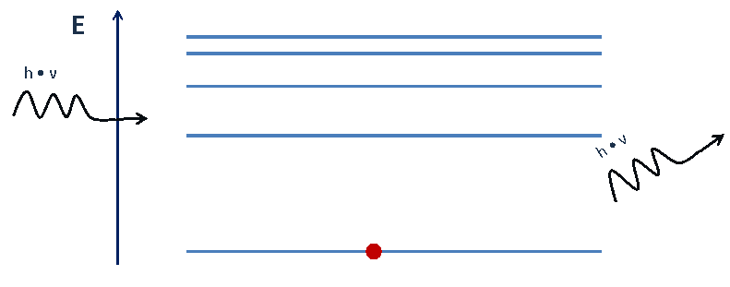
Abb. 1: Energieniveau-Schema der elastischen Streuung.
Beispiele für elastische Streu-Prozesse: Rayleigh-Streuung, Mie-Streuung.

Rayleigh-Streuung
Die Rayleigh-Streuung schlägt dann Stark zu Buche, wenn, in dem mit Licht bestrahlten Medium, wenige und statistisch (gleichmäßig) verteilte Streu-Zentren vorhanden sind. Außerdem muss der Durchmesser der Teilchen viel kleiner sein als die Wellen-Länge des Lichtes mit dem es bestrahlt wird.
$${\text{d}}_{\text{Streu-Zentrum}} \text{≪} \text{λ}$$
Die Wahrscheinlichkeit, dass ein Photon gestreut wird, ist dadurch, dass die Streu-Wahrscheinlichkeit 1/λ⁴ ist, für kurze Wellen-Längen viel höher als für längere. Deshalb wird z. B. blaues Licht stärker gestreut als rotes.
In der Atmosphäre gibt es, neben kleinen Staub-Partikeln, Wasser-Tröpfchen und sonstigen Fremd-Stoffen, vor allem kleine Gas-Moleküle wie N₂. Diese Konzentration dieser Moleküle ist relativ gering. Außerdem sind sie gleichmäßig verteilt. Stickstoff hat einen Durchmesser von 65 pm während die Wellen-Längen des sichtbaren Lichtes im nm Bereich liegen. Damit sind die Streu-Zentren viel kleiner als die Wellen-Länge des einfallenden Lichtes.
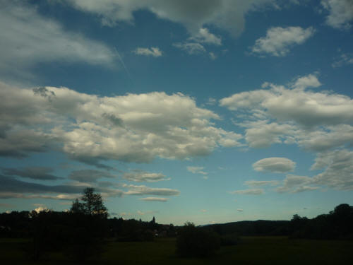
Abb. 2: Der blau-weiße Himmel über Kulmbach.
Hätten wir keine Atmosphäre so wäre der Himmel schwarz wie im Welt-All.
Somit sind alle Voraussetzungen erfüllt, dass in der Atmosphäre bei gutem Wetter die Rayleigh-Streuung überwiegt. Kurze Wellen-Längen werden stärker gestreut als lange Wellen-Längen. Somit sehen wir außer wenn wir direkt in die Sonne blicken das Streu-Licht des Sonnen-Lichtes: Der Himmel sieht blau aus.
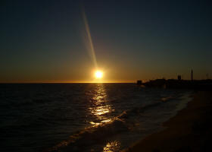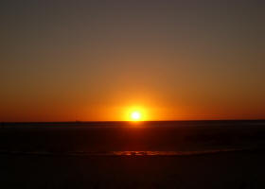
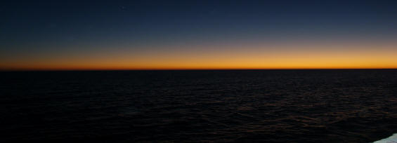
Abb. 3: Sonnen-Untergang am Strand von Tarifa.
Gut erkennbar: der Übergang vom blauen Himmel zum Abend-Rot bei Winkel-Änderung des in die Atmosphäre eintretenden Lichtes.
Gegen Abend muss das Sonnen-Licht einen immer weiteren Weg durch die Atmosphäre nehmen (s. Abb. 4) Dadurch ist die Strecke länger auf der das Licht durch die Teilchen in der Atmosphäre abgelenkt werden kann. Da das kürzerwellige Licht, wie wir schon oben erfahren haben, viel stärker gestreut wird, als das langwellige, enthält das Sonnen-Licht beim Sonnen-Untergang bei uns ankommt vor Allem noch Rotlicht-Anteile. Deshalb können wir auf der Erde wunderschöne Sonnen-Untergänge erleben. Je mehr Partikel das Sonnen-Licht auf dem Weg zur Erde passieren muss desto „gefilterter“ kommt das Licht bei uns an. Deshalb können wir, wenn vom Meer Wasser-Tröpfchen, von großen Sand-Stürme Sand oder über großen Städten Abgase viele Partikel in die Atmosphäre einbringen besonders schöne Sonnen-Untergänge erleben. Manchmal erscheint uns dann sogar der Mond dank der Rayleigh-Streuung rot.
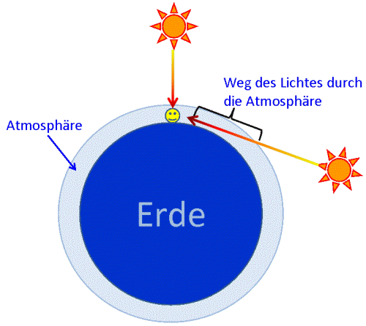
Abb. 4: Schema zur Veranschaulichung: Bei Sonnen-Untergang hat die Sonne einen längeren Weg durch die Atmosphäre als am Tag.

Mie-Streuung
Mie-Streuung wird die Streuung bezeichnet, die stattfindet, wenn das Licht mit Partikeln in Wechselwirkung tritt, die ungefähr genauso groß sind wie die Wellen-Länge z. B. Wasser-Tröpfchen.
$${\text{d}}_{\text{Streu-Zentrum}}\text{ ≈ λ}$$
Bei der Mie Streuung werden alle einfallenden Wellen-Längen gleichmäßig gestreut. Das erklärt z. B. das Weiß der Wolken, die Eintrübung des Himmels, wenn sich viel Wasser-Dampf in der Atmosphäre befindet oder auch das Weiß des Schnees.

Inelastische Streuung
Bei der inelastischen Streuung ist die Energie des absorbierten Photons ungleich der Energie des emittierten Photons:
$$\text{h} \text{* ν} \text{≠} \text{h} \text{* ν'}$$
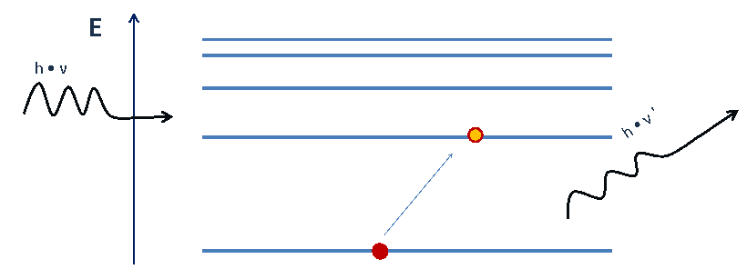
Abb. 5: Energieniveau-Schema der inelastischen Streuung.
Beispiel für inelastische Streu-Prozesse: Raman-Steuung

Raman-Streuung
Voraussetzung dafür, dass Raman-Streuung stattfindet ist die Änderung der Polarisierbarkeit eines Moleküls beim Schwingungs- oder Rotationsübergang. Raman-Aktiv sind zum Bespiel die symmetrischen Moleküle Ethen, Ethin, elementarer Stickstoff oder Wasserstoffperoxid.
Polarisierbarkeit ist das Maß für die Deformierbarkeit der Elektronen-Wolke um ein Atom oder Molekül.
Bei der Stokes-Raman-Streuung ein Teil der Energie des eingestrahlten Photons auf das Streu-Zentrum übertragen. Das Teilchen wird damit angeregt während das Photon, um die Energie der Anregung vermindert, wieder abgestrahlt. Damit gilt:
$$\text{h} \text{* ν} \text{>} \text{h} \text{* ν'}$$
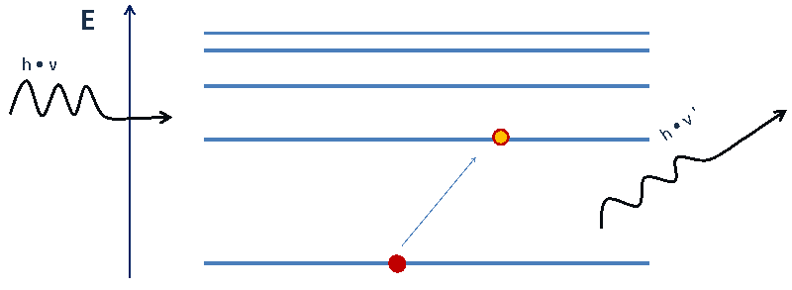
Abb. 6: Energieniveau-Schema der Stokes-Raman-Streuung.
Bei der Anti-Stokes-Raman-Streuung ist es umgekehrt. Durch die Bestrahlung eines angeregten Streu-Zentrums wird Energie an das Photon übertragen während hingegen das Streu-Zentrum auf ein niedrigeres Energie-Niveau abfällt. Die Energie des gestreuten Photons ist somit höher als die Energie des eingestrahlten Photons.

Damit gilt:
$$\text{h} \text{* ν} \text{<} \text{h} \text{* ν'}$$
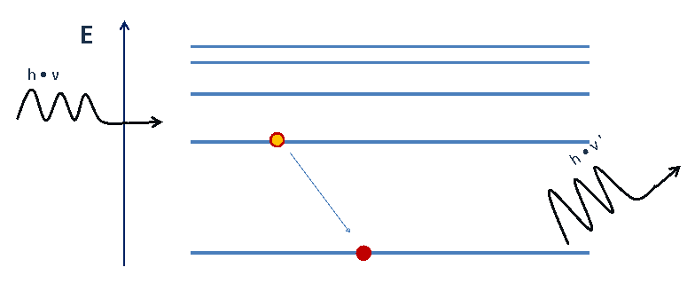
Abb. 7: Energieniveau-Schema der Anti-Stokes-Raman-Streuung.

Versuch: Warum ist der Himmel blau und das Abend-Rot rot?
Zeitbedarf: ca. 5 Minuten
Ziel: Demonstration des Einflusses der Partikel-Dichte in der Atmosphäre auf die Himmelsfarbe.
Material:
- kleines Aquarium, ca. 6 – 10 L
- Taschenlampe mit stark bündelbarem Licht-Strahl (z. B. McLight 4-zellig)
- Pasteur-Pipette, Hütchen
- weißes Blatt Papier, ca. DIN A3
Chemikalien:
Vorbereitung: Aufbau nach Skizze unten (senkrecht zur Blick-Richtung der Zuschauer). Füllen des Aquariums mit Wasser, Überprüfung des Strahlen-Ganges der Taschenlampe, so dass der Licht-Punkt, der das Wasser durchdringt für die Zuschauer gut an Tafel oder Wand sichtbar ist.
Durchführung 1: Zugabe von 1 – 5 Milch
Beobachtung 1: Bei Blick-Richtung senkrecht zum Strahlen-Gang ist eine Blau-Färbung des Lichtes erkennbar. Der Licht-Strahl, der das Aquarium durchdringt, färbt sich rot (auf dem weißen Blatt Papier sichtbar).
Durchführung 2: Es werden weitere 2 mL Milch zugegeben.
Beobachtung 2: Kein Licht kann das Aquarium mehr passieren.
Deutung: Statistisch verteilte Streu-Zentren führen zu Rayleigh-Streuung, das blaue Licht wird gestreut (90° zum Strahlen-Gang), das rote Licht kann das Aquarium passieren. Bei Zugabe von mehr Milch überwiegt die Mie-Streuung und kein Licht kann das Aquarium passieren.
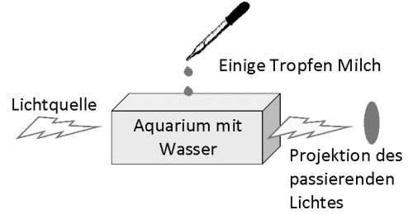
Abb. 8: Versuchsaufbau (schematisch)
Zum Abschluss sollen die besprochenen Himmelsphänomene nochmals von den Studenten erklärt werden. Nun ist der Vortrag zu Ende und falls mal wieder ein Kind einen fragt: Warum ist der Himmel blau? weiß man nun die richtige Antwort.
Quellen:
- Atkins/de Paula, Physikalische Chemie, Wiley-vch, Weinheim, 2006
- Aufzeichnungen der Kinderuni, 2007 Vortrag: Warum ist der Himmel blau?
- Tipler, Physik, Heidelberg/Berlin, 1994.
- Hesse/Meier/Zeeh, Spektroskopische Methoden in der organischen Chemie, Thieme, Stuttgart 2005.
- http://www.chemie.uni-muenchen.de/ac/klapoetke/content/analytic/raman.pdf; 10.07.2009 9:20

